Советы детского психолога
«Как и зачем развивать межполушарное взаимодействие у ребенка»
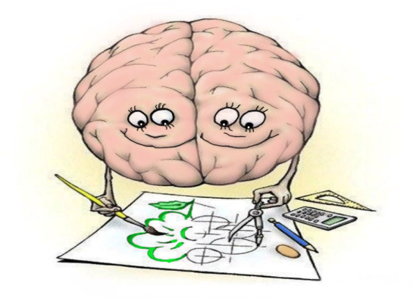
Функции между полушариями мозга разделены, но только их взаимосвязанная работа формирует полноценную работу психики человека.
Что такое межполушарное взаимодействие?
Межполушарное взаимодействие — особый механизм объединения Левого Полушария и Правого Полушария в единую интегративную, целостно работающую систему, формирующийся под влиянием как генетических, так и средовых факторов.
За что отвечает Правое Полушарие:
- обработка невербальной информации, эмоциональность;
- музыкальные и художественные способности;
- ориентация в пространстве;
- способность понимать метафоры (смысл пословиц, поговорок, шуток и др);
- обработка большого количества информации одновременно, интуиция;
- воображение;
- отвечает за левую половину тела.
За что отвечает Левое Полушарие:
- логика, память;
- абстрактное, аналитическое мышление;
- обработка вербальной информации;
- анализ информации, делает вывод;
- отвечает за правую половину тела.

Только взаимосвязанная работа двух полушарий мозга обеспечивает нормальную работу всех психических процессов.
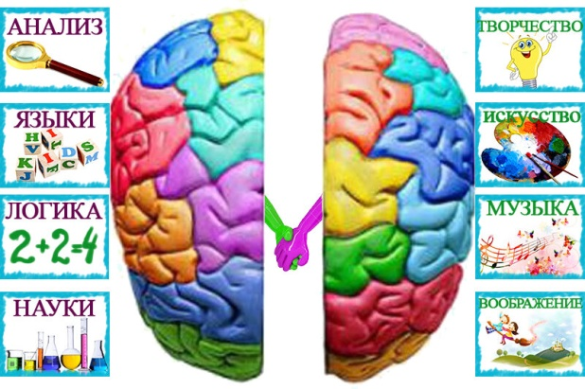
Что бывает если межполушарное взаимодействие не сформировано?
Происходит неправильная обработка информации и у ребенка возникают сложности в обучении (проблемы в письме, устной речи, запоминании, счете, как в письменном, так и в устном, а так же в целом восприятии учебной информации).

Почему у некоторых детей межполушарное взаимодействие не сформировано? Причин может быть много, вот несколько из них:
- болезни матери, стресс (примерно с 12 недель беременности);
- родовые травмы;
- болезни ребёнка в первый год;
- длительный стресс;
- общий наркоз.

Признаки несформированности межполушарного взаимодействия:
- псевдолеворукость;
- логопедические отклонения;
- неловкость движений;
- агрессия;
- плохая память;
- отсутствие познавательной мотивации;
- инфантильность;
- зеркальное написание букв и цифр.

Упражнения для развития межполушарного взаимодействия
Выполнять упражнения лучше каждый день, хотя бы по 5-10 минут. Эти упражнение являются "гимнастикой для мозга" и будут полезны детям и взрослым даже если с сформированностью межполушарных взаимодействий все в порядке.

Зеркальное рисование
Взять карандаш или фломастер в обе руки и одновременно на листе бумаги рисовать симметричные - зеркальные рисунки.
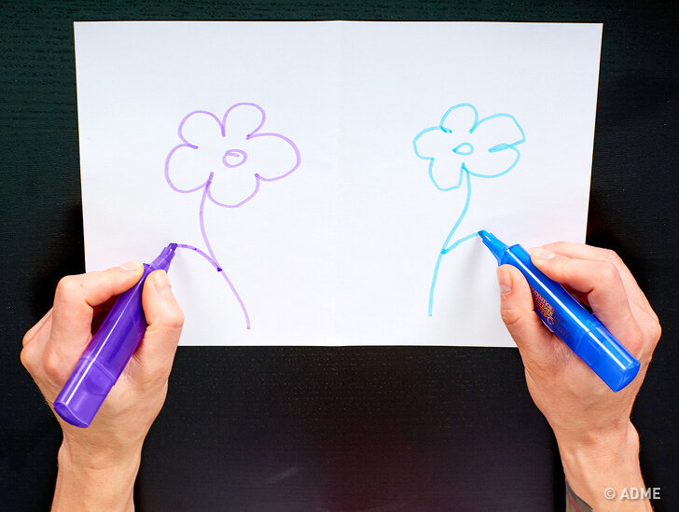

Специальные прописи
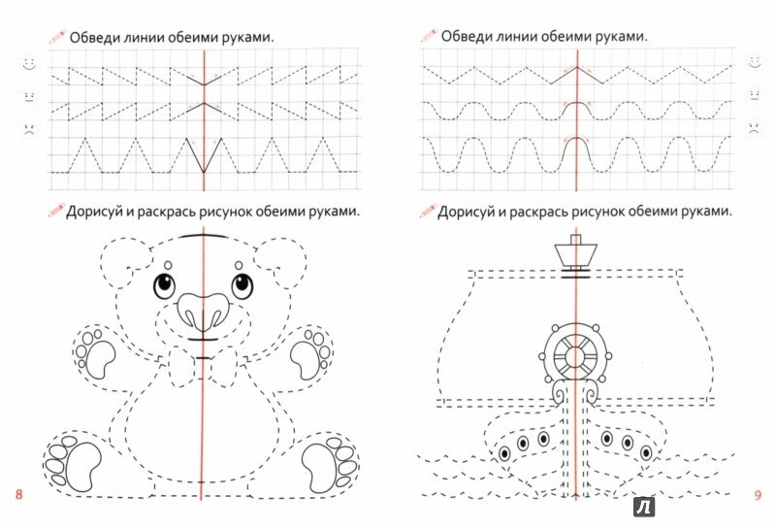
Лезгинка
Левая рука сложена в кулак, большой палец в сторону (кулак расположен пальцами к себе). Правая рука в горизонтальном положении прикасается к мизинцу левой. Далее меняем руки. 6-8 повторений.
Колечко
Поочередное перебирание пальцев большого и указательного, затем большого и среднего и д.т. Сначала отдельно на обеих руках, затем одновременно
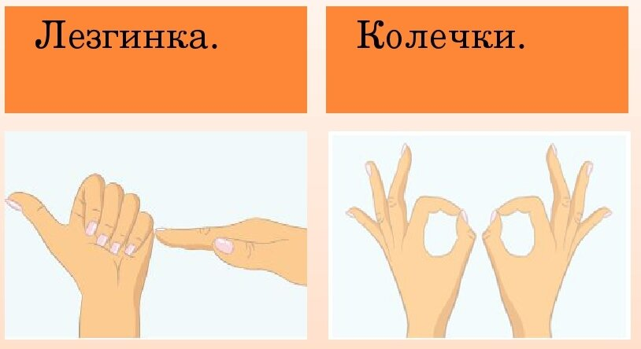
Ухо – нос
Левой рукой взяться за кончик носа, правой за противоположное ухо. Одновременно отпустить, хлопнуть в ладоши и взяться наоборот. 6-8 повторений, чем быстрее скорость, тем лучше результат.
Змейка
Скрестить руки ладонями друг к другу, сцепить пальцы в замок. Подвигать заданным пальцем (должны поучаствовать все пальцы).
Перекрестные движения
Выполняются одновременные перекрёстные движения. Например: поднять левую ногу вверх и дотронуться до неё правой рукой.

Горизонтальная восьмерка
В воздухе нарисовать восьмёрку сначала одной рукой, затем другой, а потом обеими руками вместе. Важно следить глазами за движениями рук.
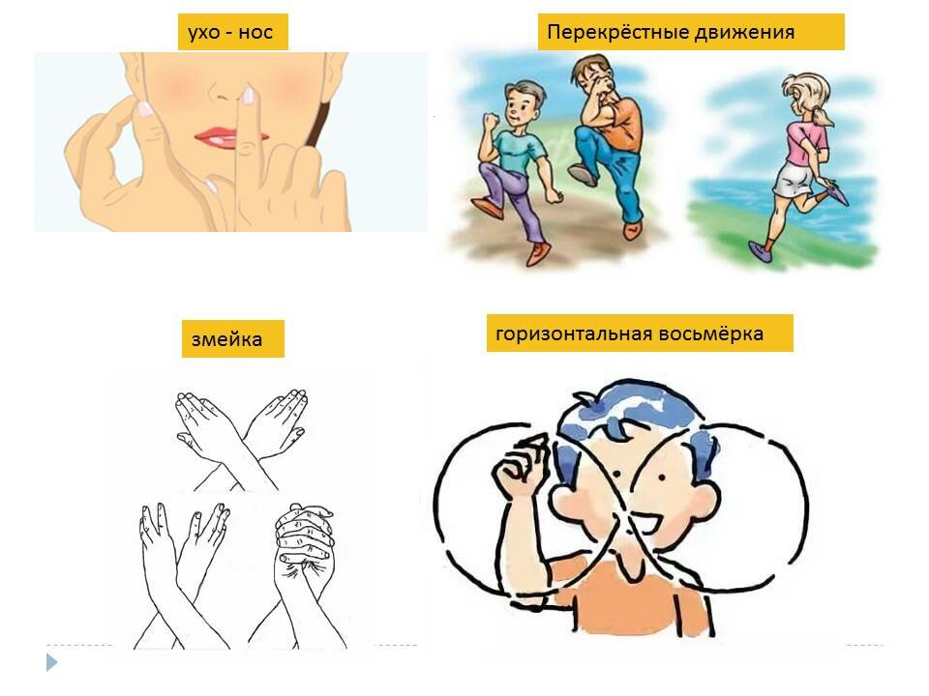

«Ребро, кулак, ладонь»
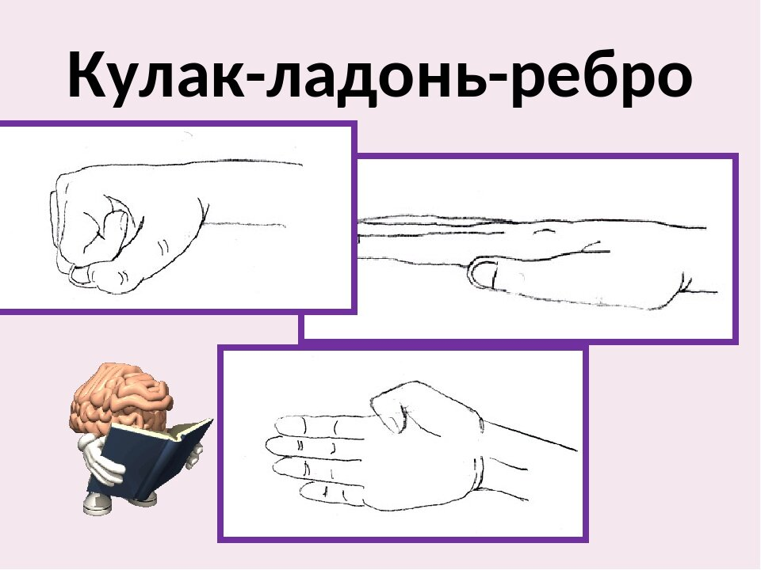

Важно! Упражнения должны выполняться непринуждённо, в спокойной обстановке.

Подготовила: педагог-психолог Л.С. Любимова

